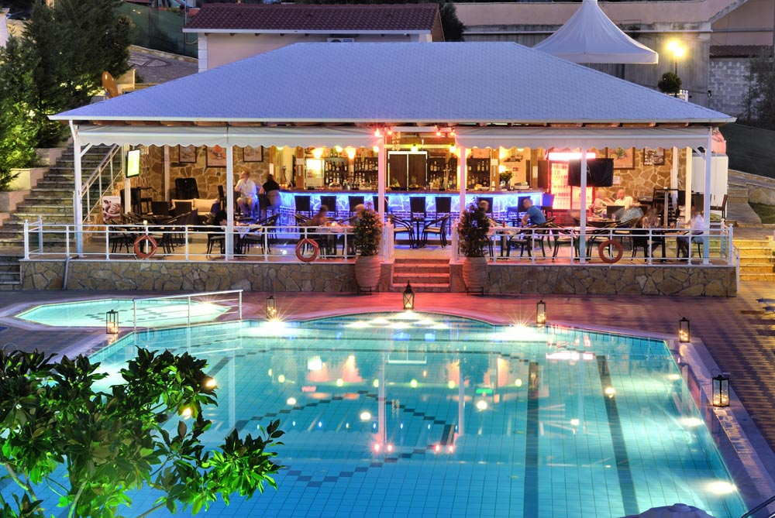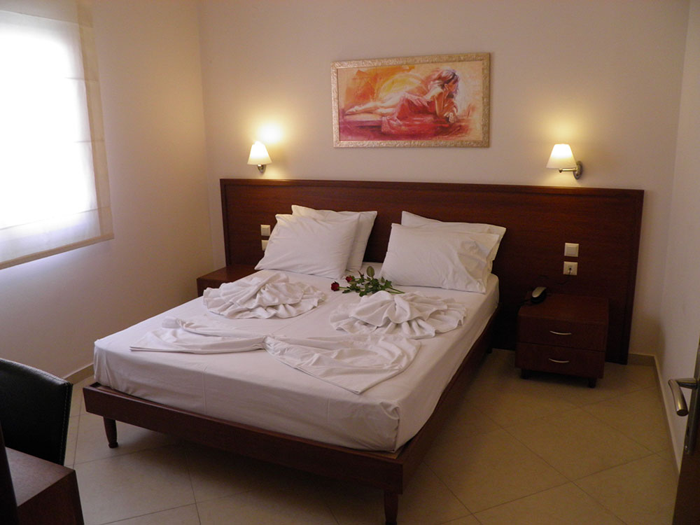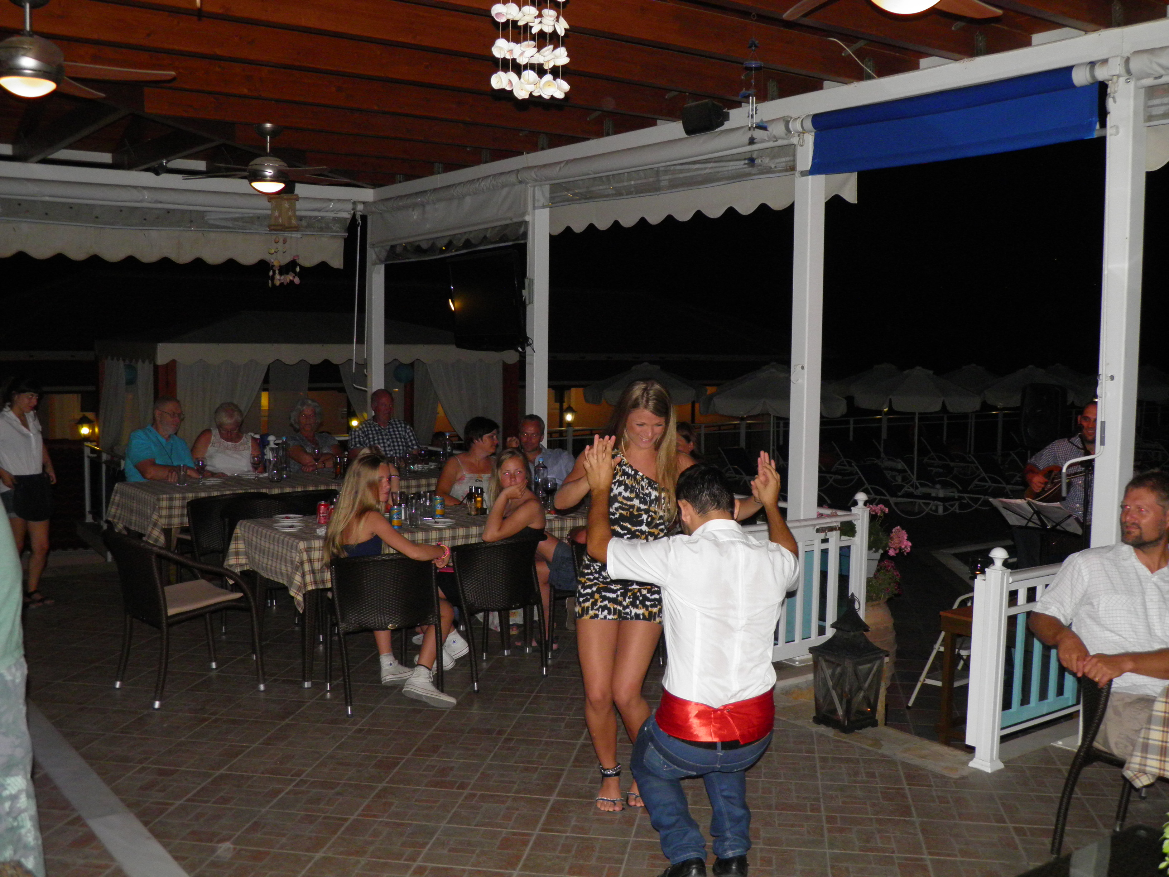

ALEA RESORT HOTEL 3*
PARGA
TRANSPORT AVION - CURSA CHARTER
PLECARI DIN BUCURESTI

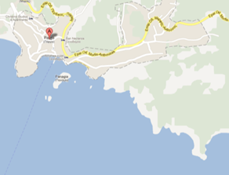
Localizare: Hotelul este nou construit in stil traditional grecesc fiind situat in Parga la doar 800 de metri de plaja Valtos iar portul Igoumenitsa se regaseste la 47 km de locatie. In centrul Pargai se poate ajunge in cca. 10 min (mai putin de 600 m) si aici regasiti o multitudine de magazine, cafenele, restaurante si baruri. Amplasarea hotelului este unica si privilegiata, avand ca panorama atat catre minunata mare Ionica dar si catre munte.

Facilitati hotel: Hotelul detine o piscina pentru adulti cu bar si o piscina speciala pentru copii, sezlonguri gratuite si umbrele de soare la piscina, acces WiFi, teren de joaca separat pentru copii, restaurant, serviciu de transfer, parcare privata.

Facilitati camere: camerele pot avea paturi twin sau duble cu saltele confortabile ssi de calitate, chitcheneta complet utilata, frigider, acces la internet, seif, TV prin satelit, aer conditionat, baie privata cu dus si uscator de par, balcon sau terasa.

Site oficial: www.alearesort.gr

